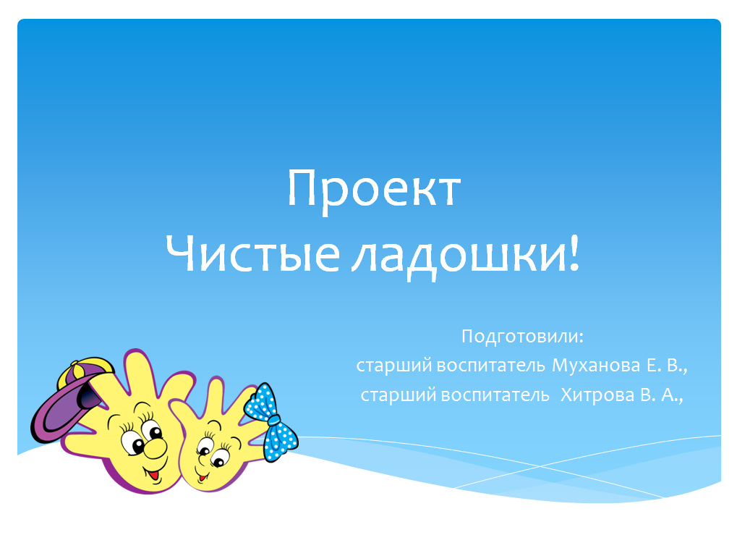
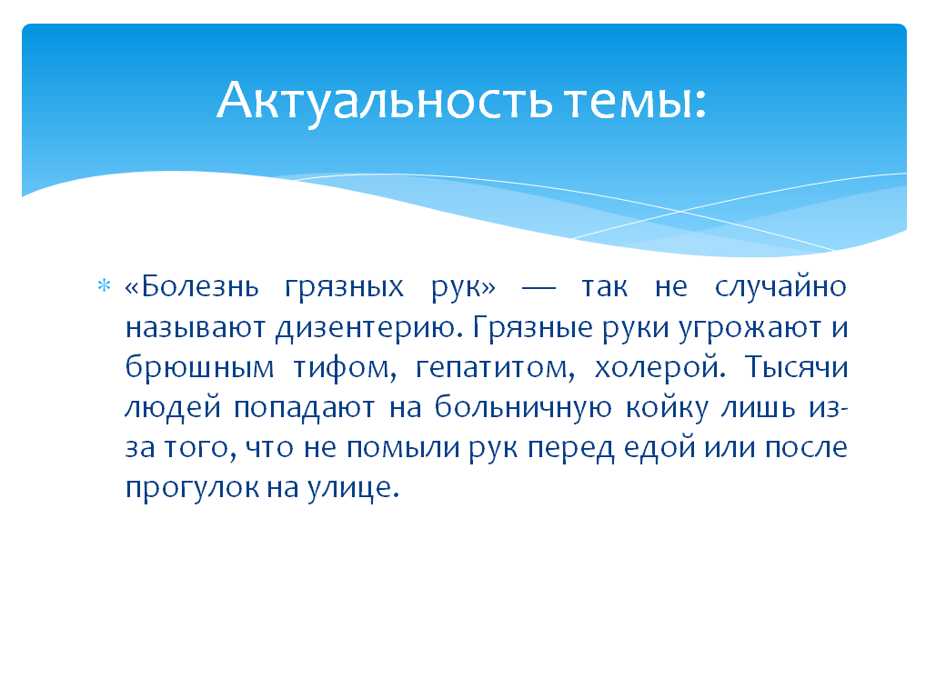
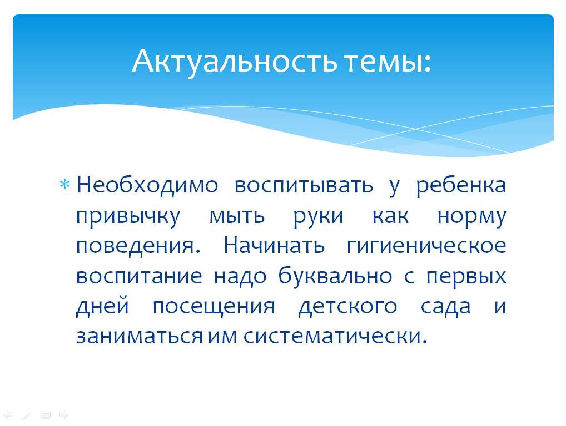
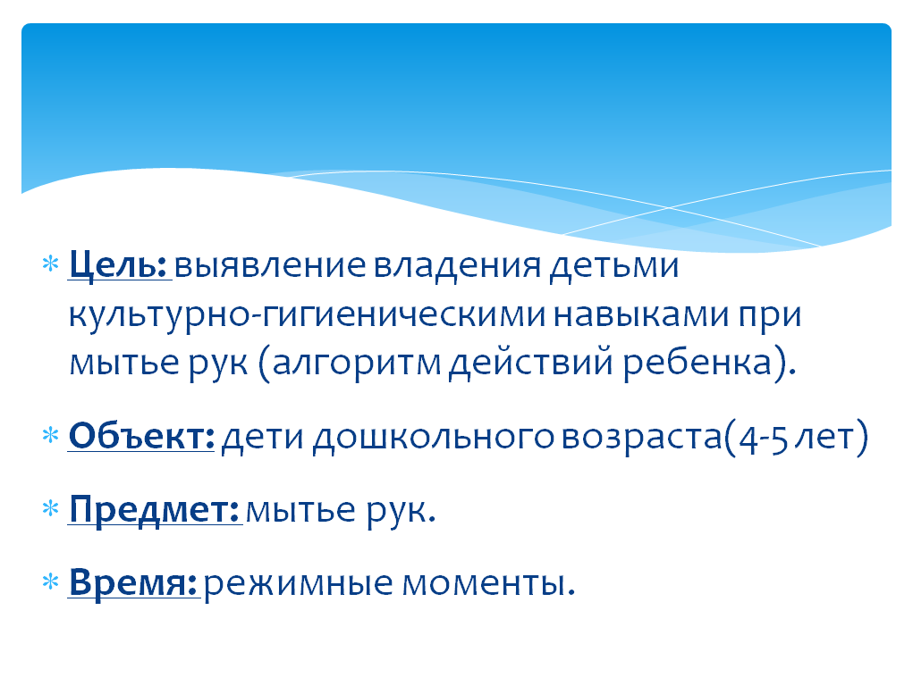
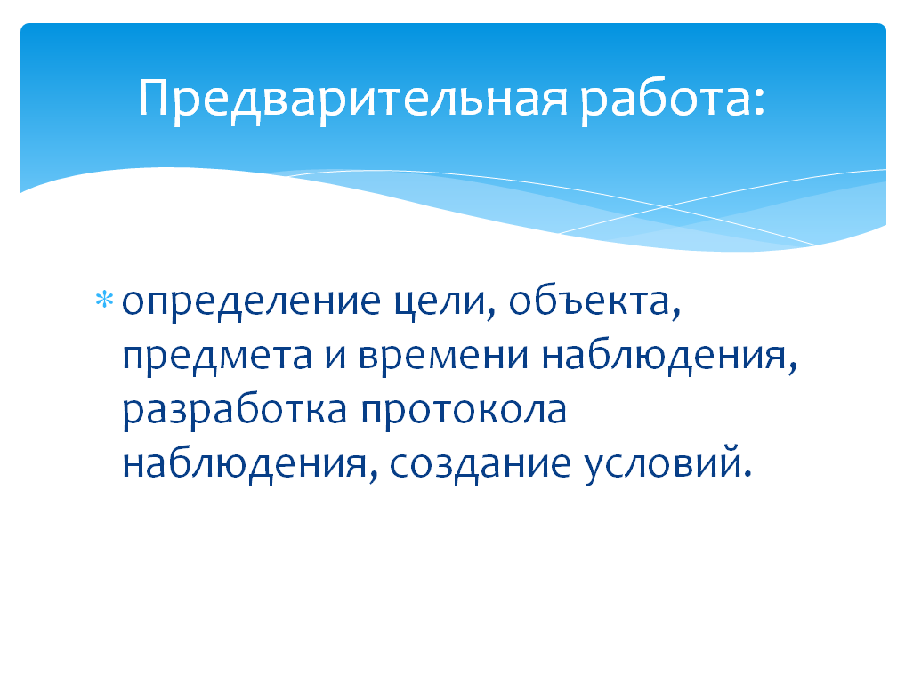
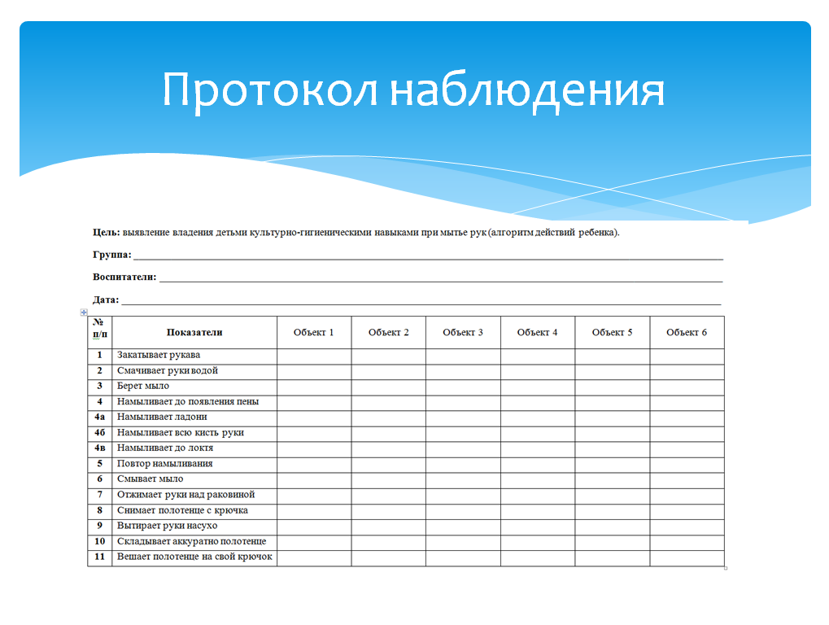
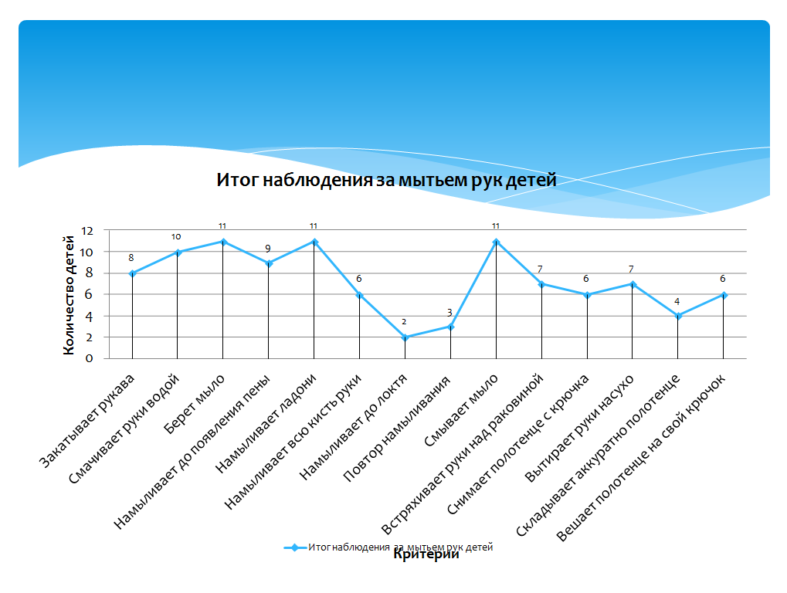
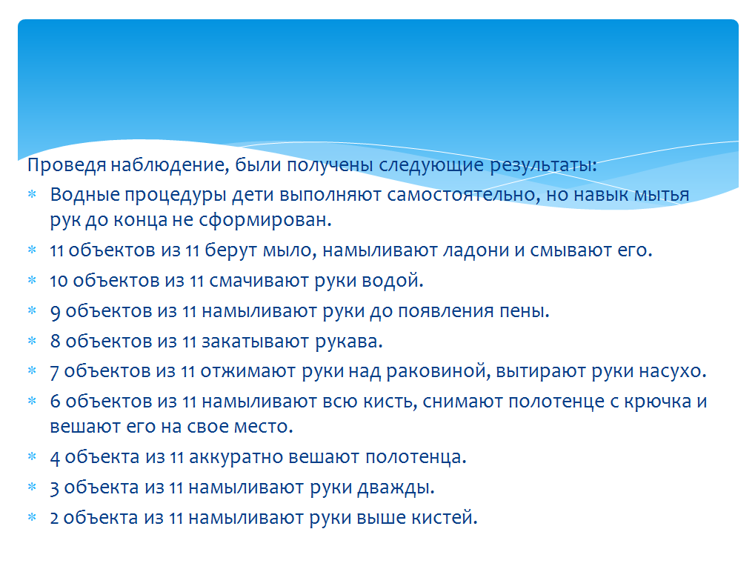
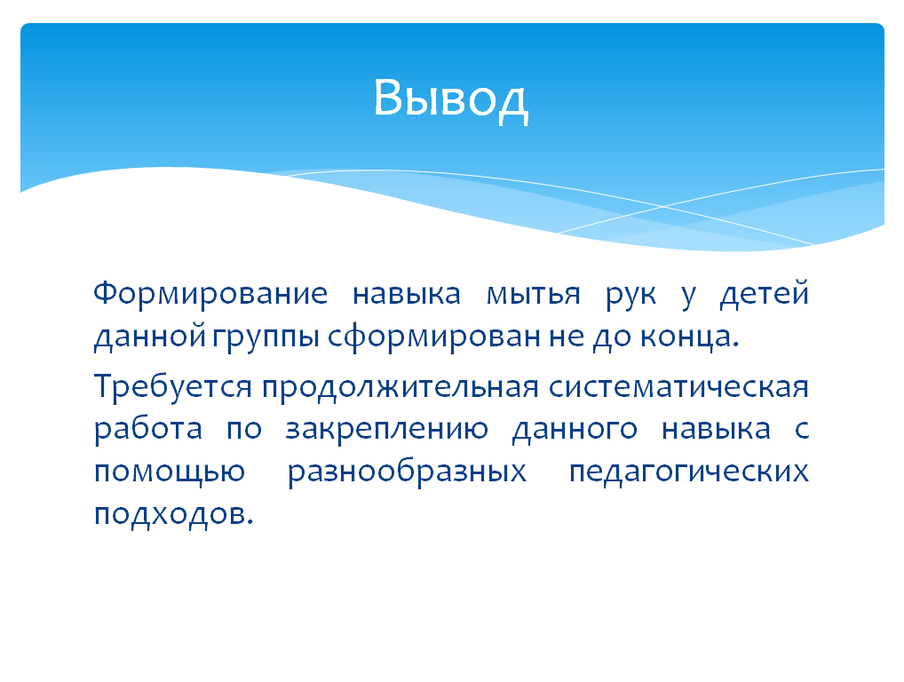
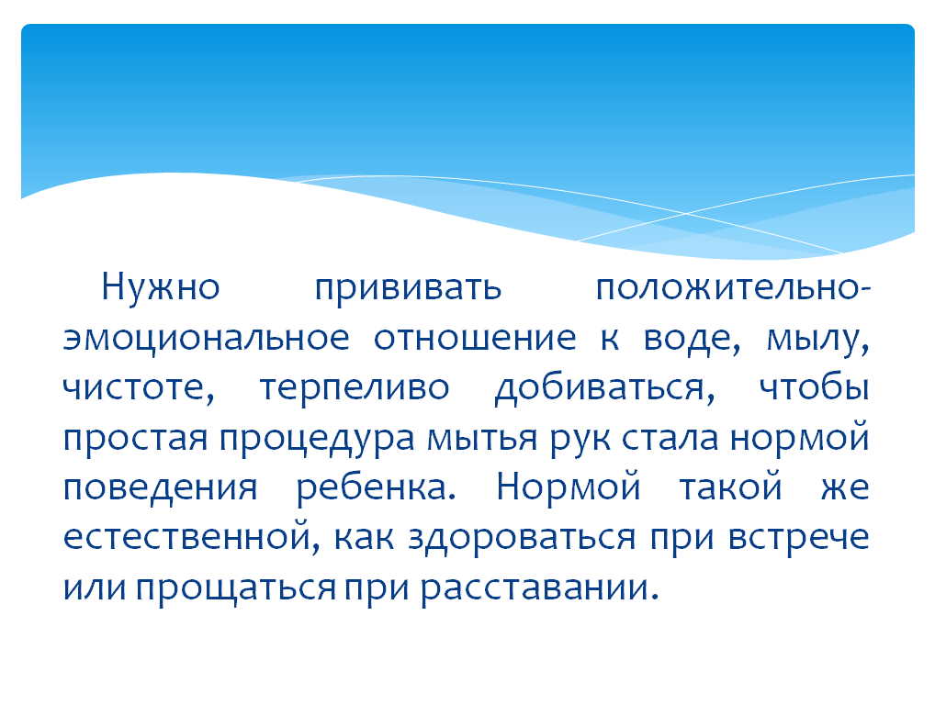
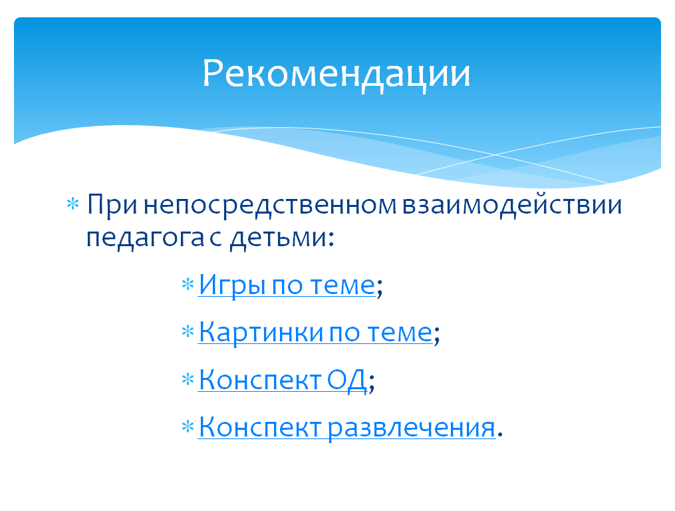
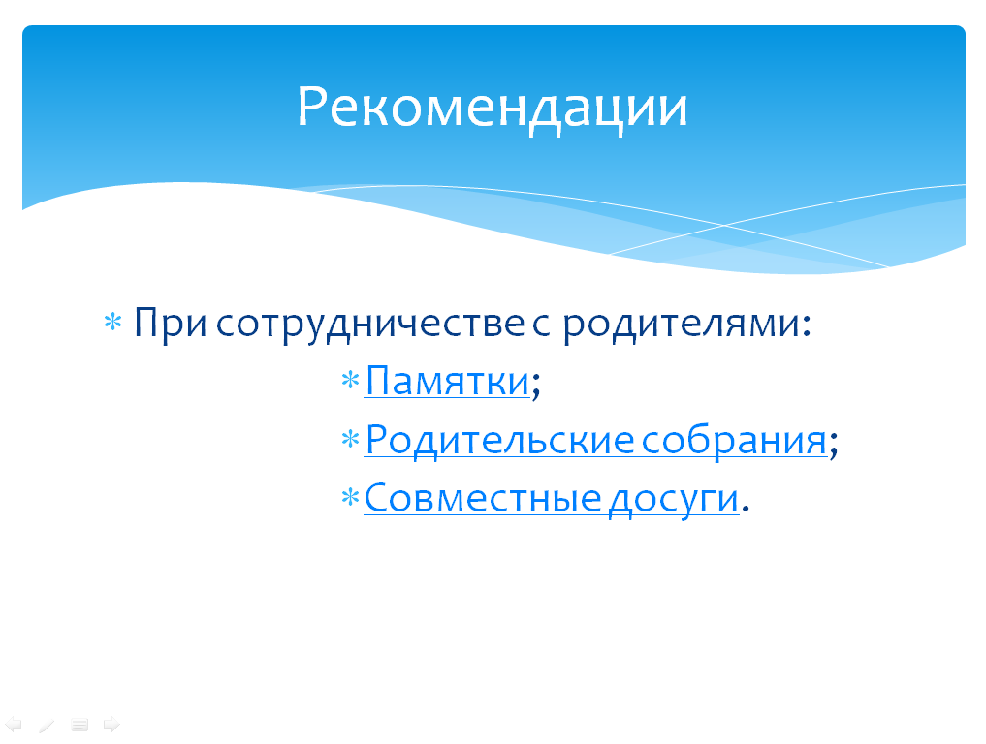
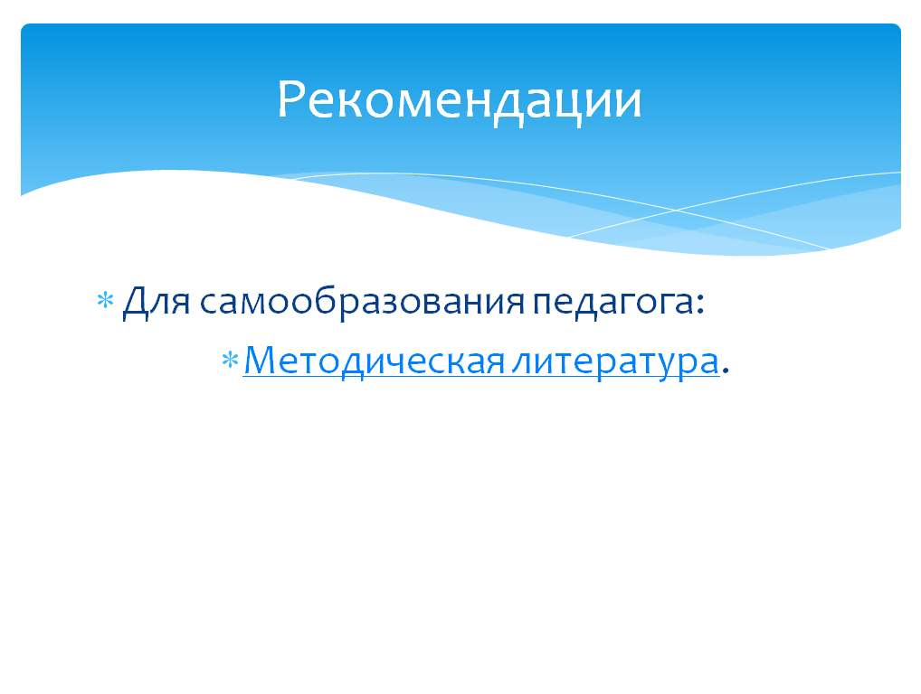
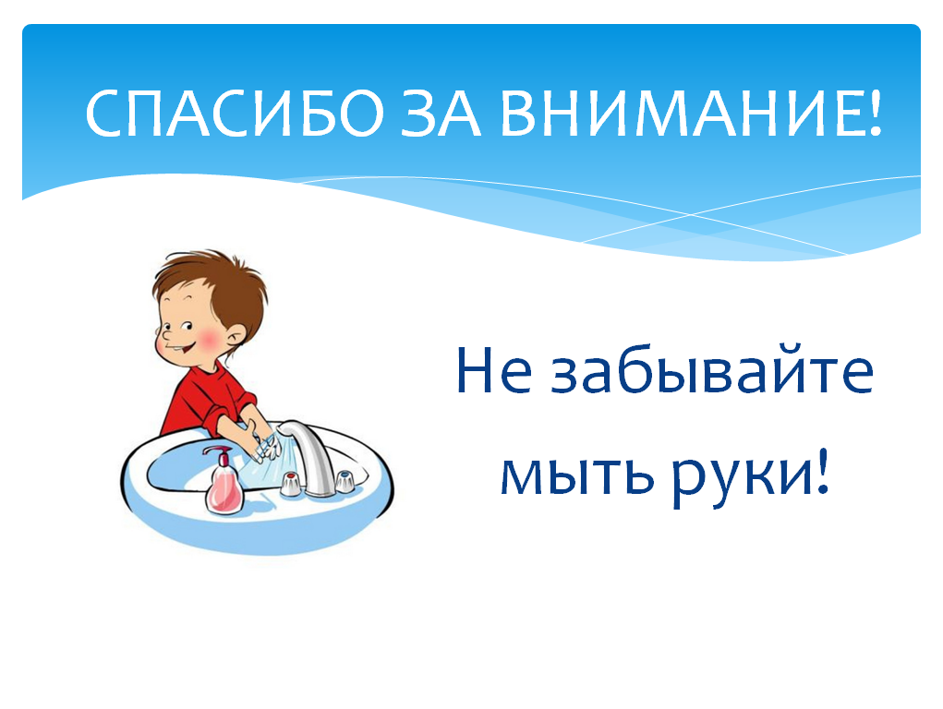
В помощь воспитателю.
Игры по формированию навыка мытья рук.
Игра «Водичка, водичка!»
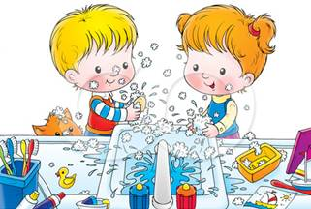
Цель: воспитывать стремление к самостоятельности при выполнении навыков самообслуживания.
Оборудование: две куклы.
Ход игры: взрослый показывает детям двух кукол и говорит, что куклы хотят обедать, но у них грязные руки и лицо. Взрослый спрашивает: «Что надо сделать? - Надо вымыть куклам руки! Попросим водичку: Водичка, водичка, умой мое личико, чтобы глазоньки блестели, чтобы щечки краснели, чтоб кусался зубок, чтоб смеялся роток!». Показывает и рассказывает детям, как надо мыть куклам руки и лицо перед обедом. Далее предлагает им вымыть свои руки и лицо, при этом взрослый повторяет потешку «Водичка, водичка!».

Занимательная игра «Вымой руки»
Цель: учить ребенка мыть руки.
Оборудование: заяц резиновый.
Ход игры: взрослый обращается к ребенку: «Мы пришли с прогулки, нам нужно вымыть ручки. Зайчик будет смотреть, как мы моем ручки». Взрослый ставит игрушку на край умывальника и показывает ребенку движения руками под струей воды. В конце процедуры взрослый от имени зайчика хвалит ребенка.

Занимательная игра «Сделаем лодочки»
Цель: учить ребенка последовательно выполнять действия при мытье рук, подражать действиям взрослого.
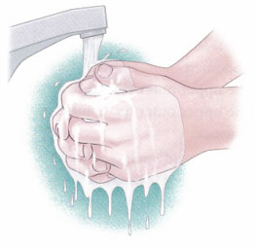
Ход игры: взрослый обращает внимание ребенка на то, что при мытье рук надо соблюдать последовательность действий:
· засучить рукава (взрослый произносит потешку: «Кто рукавчик не засучит, тот водички не получит!»);
· открыть кран;
· сложить ладони рук «лодочкой»;
· подставить руки под струю воды, вымыть их;
· закрыть кран;
· вытереть руки полотенцем.
Затем ребенку предлагают выполнить действия, подражая взрослому, который обращает его внимание на положение рук.

Занимательная игра «Мыльные перчатки»
Цель: учить ребенка намыливать руки с внешней и внутренней стороны.
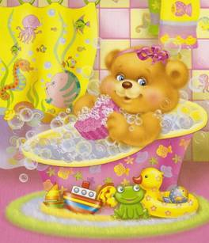
Оборудование: детское мыло, полотенце.
Ход занятия: взрослый подводит ребенка к умывальнику, стоит за его спиной, берет в руки мыло и показывает круговые движения рук при намыливании. Затем передает ребенку кусок мыла и просит его повторить движения намыливания.
Движения нужно делать до тех пор, пока не образуется белая пена. Обращается внимание ребенка на белые ручки, взрослый говорит: «Вот, какие у нас перчатки - белые!». Далее взрослый помогает ребенку смыть пену под струей воды, при этом произносит одну из потешек:
Например:
Ладушки, ладушки, с мылом моем лапушки,
Чистые ладошки, вот вам хлеб, да ложки!
В кране булькает вода. Очень даже здорово!
Моет рученьки сама Машенька Егорова
(взрослый называет имя ребенка).
Знаем, знаем, да, да, да! Где тут прячется вода!
В конце игры взрослый хвалит ребенка, обращает внимание на его чистые руки.

Занимательная игра «Умывалочка»
Цель: учить ребенка умываться.
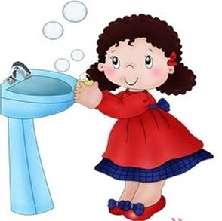
Оборудование: зеркало, полотенце.
Ход игры: взрослый приводит ребенка (после сна) в ванную комнату, просит посмотреть на себя в зеркало, обращает его внимание на глазки, ротик, щечки и т. д. Предлагает ребенку умываться вместе с ним, при этом показывает, как это нужно сделать. Взрослый произносит потешку:
Выходи, водица, мы пришли умыться!
Лейся на ладошку, по-нем-нож-ку...
Нет, не понемножку – посмелей,
Будем умываться веселей!
В конце умывания взрослый учит малыша вытирать лицо насухо полотенцем, просит посмотреть на себя в зеркало, говорит: «Ай, какой чистый ребенок, посмотри на себя в зеркало!».
Памятка для родителей.
Как приучить ребенка мыть руки?
- Малыши всегда ориентируются на поведение взрослых, поэтому своим примером показывайте, как правильно выполнять те или иные гигиенические процедуры.
- Каждый раз напоминайте ребенку, почему необходимо мыть ручки. Рассказывайте про микробов — мелких и невидимых глазу организмов, которые, попав в ротик (носик, глазки) могут вызвать заболевания, боли в животике, рвоту, повышение температуры и прочее.
- Создайте условия для осуществления ритуала мытья рук. Для этого около раковины должен стоять устойчивый стульчик или скамейка, чтобы малыш чувствовал себя комфортно и его ручки не были подняты вверх во время мытья рук.
- Научите ребенка самостоятельно включать воду, но контролируйте этот процесс, чтобы малыш случайно не обжегся горячей водой, так как это может настроить на негативное отношение к водным процедурам.
- Превратите умывание и мытье рук из рутиной процедуры в игру. Можно, к примеру, устраивать соревнования, у кого будет больше пены. При желании ваш малыш может не только промыть свои игрушки, но и «искупать» самую любимую из них. А если перед умывальником находится зеркало, то кроха может любоваться собой во время мытья рук или корчить смешные рожицы.
- Читайте стихи или пойте песенки, они помогут отмерить время, необходимое на намыливание (не менее 20-30 секунд). Примеры: «Что бы было, что бы было, если не было бы мыла? Если не было бы мыла, Таня грязной бы ходила! И на ней бы, как на грядке, рыли землю поросятки!»; «Водичка, водичка, умой мое личико, чтобы глазки блестели, чтобы щечки краснели, чтоб смеялся роток, чтоб кусался зубок!» и так далее.
- Не торопите ребенка. Пусть малыш поймет, что можно получать удовольствие от необходимых процедур. В противном же случае, ребенок не научится правильно мыть руки и будет считать эти важные процедуры «каторгой» или «тяжелой повинностью», а в последствии будет попросту игнорировать их.
- Не ругайте кроху за мокрую одежду, воду на полу возле умывальника, полотенце, оставленное на полу и так далее. Со временем, благодаря вашим напоминаниям, малыш научится делать все более аккуратно.
- Помните, что во влажной среде бактерии размножаются лучше. Поэтому, если кожу намочить, но не намылить достаточно хорошо, то микроорганизмов станет только больше. Всегда контролируйте процесс мытья рук, пока ваш малыш недостаточно овладел этими навыками. Ведь маленькие торопыжки не всегда хорошо самостоятельно справляются с загрязнениями.

Памятка для родителей.
Как нельзя объяснять ребенку необходимость гигиенических процедур:
1. Нельзя запугивать ребенка! Нельзя выработать полезную привычку, если все время бояться внешнего наказания или «кары». Червяки в животе, микробы во рту – это еще полбеды! А если ребенка запугивать врачами? «Попадешь в больницу», «Отведу к врачу» - звучит угрожающе. Но ведь регулярное посещение врача – это тоже полезная привычка. Своими запугиваниями мы ее убьем на корню!
2. Нельзя читать нотации! «Если не будешь чистить зубы, то…», «все умные люди моют руки…». Последствия могут казаться не страшными, в силу своей отдаленности и отсроченности, а «умные люди» не казаться авторитетом (дети привыкают к тому, что родители выдумывают себе «хороших мальчиков и девочек» и даже просто умных и известных личностей, с которыми сравнивают своих непослушных отпрысков).
3. Нельзя заставлять насильно и наказывать за неисполнение. Известный психолог Владимир Леви писал о том, что множество людей никогда не чистит зубы, просто потому что их к этому принуждали.
В ваших силах сделать так, чтобы ребенок САМ захотел выполнять все эти процедуры!!!

Методическая литература по теме.
Зайцев Г. К. «Уроки Мойдодыра». СПб.: издательство «Акцидент», 1996г.
А. Ликум «Всё обо всём». 2003г.
Л.Я. Гальперштейн «Моя первая энциклопедия».2005г.
Большая энциклопедия «Мать и дитя» - Москва: ОЛМА Медиа Групп, 2007г.
И. Д. Зверев «Книга для чтения по анатомии, физиологии гигиены человека» Москва, «Просвещение», 1997г.
Афонькина Ю. А. Урунтаева Г. А. Как приобщить малыша к гигиене и самообслуживанию, 1997.
Белостоцкая Е. М., Виноградова Т. Ф. и др. Гигиенические основы воспитания детей от 3 до 7, 1991
Буре Р.С., Островская А.Ф. Воспиталель и дети. – М.: Просвещение, 2006.
Воспитателю о работе с семьёй. / Под ред. Н. Ф. Виноградовой, 1989.
Гурина И. В. Первые шаги от 0 до 3 лет. Засыпаем, кушаем, маму с папой слушаем, 2007.
Зебзеева В. А. Организация режимных процессов в ДОУ, 2007.
Кулик Г. И., Сергиенко Н. Н. Школа здорового человека, 2006. – (Программа развития) .
Козлова С.А. Куликова Т.А. Дошкольная педагогика.- М.: Академия, 2005
Урунтаева Г. А., Афонькина Ю. А. Как приобщить малыша к гигиене и самообслуживанию, 1997.
Яковенко Т., Ходонецких З. О воспитании культурно-гигиенических навыков.-1979.
Конина Е.Ю. Формирование культурно-гигиенических навыков у детей. Игровой комплект.- Айрис-пресс, 2007

